ГОСУДАРСТВЕННОЕ УЧРЕЖДЕНИЕ  
ВЫСШЕГО ПРОФЕССИОНАЛЬНОГО ОБРАЗОВАНИЯ  
«БЕЛОРУССКО-РОССИЙСКИЙ УНИВЕРСИТЕТ»

Кафедра «Программное обеспечение информационных  
технологий»

РАЗРАБОТКА ПРОГРАММНОГО МОДУЛЯ  
Курсовая работа  
по дисциплине «Основы алгоритмизации и программирования»

КР.1-53 01 02.№10026309.15

Исполнитель Шамяков К.Е., АСОИ - 181  
 (подпись)  
Руководитель Кашпар А.И.  
 (подпись)

Дата допуска к защите ттт

Дата защиты т

Оценка т

Могилев 2019

ГОСУДАРСТВЕННОЕ УЧРЕЖДЕНИЕ  
ВЫСШЕГО ПРОФЕССИОНАЛЬНОГО ОБРАЗОВАНИЯ  
«БЕЛОРУССКО-РОССИЙСКИЙ УНИВЕРСИТЕТ»

Факультет Электротехнический

«Утверждаю»

Заведующий кафедрой____________

«__» ____________ 2019 г.

З А Д А Н И Е

на курсовую работу по дисциплине «Основы алгоритмизации и программирования» студенту Радьков В.В. гр. АСОИ-161.

1. Тема курсовой работы: Разработка программного модуля.

2. Срок сдачи законченной работы:

3. Исходные данные к курсовой работе:

4. Перечень подлежащих разработке вопросов:

Введение

1 Техническое задание

1.1 Анализ предметной области

1.2 Описание метода решения задачи

2 Описание программы

3 Руководство оператора

4 Тестирование

Заключение

Список использованных источников

5. На проверку предоставляются пояснительная записка, исходные тексты программ и исполняемые файлы на электронном носителе.

Руководитель курсовой работы: _______________ Кашпар А.И.

Задание принял к исполнению ________________ Шамяков К.Е.

Содержание

Введение 4

1 Техническое задание 5

1.1 Анализ предметной области 5

1.2 Описание метода решения задачи 6

2 Описание программы 6

2.1 Общие сведения 6

2.2 Функциональное назначение 8

2.3 Описание логической структуры. 8

2.4 Используемые технические средства 8

2.5 Вызов и загрузка 8

2.6 Входные данные 9

2.7 Выходные данные 9

3 Руководство оператора 10

3.1 Назначение программы 10

3.2 Условия выполнения программы 10

3.3 Выполнение программы 11

3.4 Сообщения оператору 13

4 Тестирование 14

Заключение 15

Литература 16

Приложение А 17

Изм.

Лист

№ докум.

Подпись

Дата

Лист

3

КР.1-53 01 02.№10026309.15.81-01

Разраб.

Шамяков К.Е.

Провер.

Кашпар А.И.

Н. Контр.

.

Утверд.

Курсовая работа “Разработка программного модуля”

Лит.

Листов

25

БРУ, гр. АСОИ-181

**Введение**

Данный проект представляет собой сайт, а точнее онлайн-магазин. Реализованы все функции покупки-продажи товаров, разделение тех или иных возможностей по ролям, которые может выдавать администратор. Все данные хранятся в базе данных, с которой собственно работа и происходит прямо из кода программы, при помощи технологии ADO.NET. Упор сделан на backend-часть проекта, потому внешний вид не самый лучший.

Изм.

Лист

№ докум.

Подпись

Дата

Лист

4

КР.1-53 01 02.№10026309.15.81-01

# 1 Техническое задание

Разработать интернет – магазин, поддерживающий простые операции по покупке\продаже товаров, их редактирование, возможность заходить с разных ролей, имеющих разные возможности. Сделать авторизацию, аутентификацию, регистрацию через cookie-файлы. Работу с файлами производить при помощи языка запросов SQL. Данные хранить в базе данных Ms SQL Server

Изм.

Лист

№ докум.

Подпись

Дата

Лист

5

КР.1-53 01 02.№10026309.15.81-01

# 2 Описание программы

## 2.1 Общие сведения

Изм.

Лист

№ докум.

Подпись

Дата

Лист

6

КР.1-53 01 02.№10026309.15.81-01

Данный проект представляет интернет-магазин, имеющий следующие особенности:

**Каждый товар в магазине содержит:**

· Id (Для операций с товарами)

· Название

· Описание

· Цена

· Дата создания

· Дата последнего изменения

· Категория

- Название категории

· Контакты автора

- Имя

- Номер телефона

- Email

· Местонахождение товара

· Состояние

**Система предоставляет возможность изменять/добавлять/удалять любую информацию о товарах.**

**Система предоставляет навигацию:**

· По категориям

· По полному или частичному имени товара

**Система обладает аутентификацией и авторизацией. Система может работать в 4-х режимах:**

**· Режим гостя. Данный режим разрешает:**

- Пользоваться навигацией

- Пользоваться поиском

- Просматривать товары

**· Режим пользователя. Данный режим разрешает все, что может гость, а также:**

- Просмотр списка своих товаров

- Добавлять/изменять/удалять свои товары

- Редактировать свой профиль

- Покупать товары других пользователей

**· Режим редактора. Данный режим разрешает все, что может пользователь, а также:**

- Создавать/удалять/изменять любые товары

**· Режим администратора. Данный режим разрешает все, что может редактор, а также:**

- Создавать/изменять/удалять пользователей

- Добавлять новые категории

- Добавлять новые состояния товаров

**Каждый пользователь в магазине содержит:**

· Id

· Логин

· Пароль

· Почту

· Номер телефона

· Роль

Изм.

Лист

№ докум.

Подпись

Дата

Лист

КР.1-53 01 02.№10026309.15.81-01

Изм.

Лист

№ докум.

Подпись

Дата

Лист

7

КР.1-53 01 02.№10026309.15.81-01

## Авторизация реализована через cookie-файлы, что дает возможность оставаться в аккаунте даже после перезапуска проекта. К тому же это добавляет безопасность, т.к. с помощью механизмов рефлексии мы можем проверять имеет ли текущий пользователь доступ к конкретному ресурсу или нет. Каждый новый Http-запрос сервер запрашивает cookie браузера, при помощи метода ниже.

protected void Application_PostAuthenticateRequest(object sender, EventArgs arg)

{

var cookie = HttpContext.Current.Request.Cookies[FormsAuthentication.FormsCookieName];

if (cookie != null)

{

var ticket = FormsAuthentication.Decrypt(cookie.Value);

var user = JsonConvert.DeserializeObject<User>(ticket.UserData);

var userPrinciple = new UserPrinciple(user.Login)

{

UserId = user.Id,

Role = user.Role

};

HttpContext.Current.User = userPrinciple;

}

}

## **2.2 Функциональное назначение**

Программа предназначена для легкой продажи товаров и быстрого совершения покупок без комиссии.

**2.3 Описание логической структуры**



**2.4 Используемые технические средства**

Программа эксплуатируется на персональном компьютере типа PC. Для работы с приложением используются мышь, клавиатура и дисплей монитора.

## **2.5 Вызов и загрузка**

Загрузка проекта осуществляется после запуска локальной базы данных. Проект занимает на жёстком диске около 300 мегабайт.

Изм.

Лист

№ докум.

Подпись

Дата

Лист

8

КР.1-53 01 02.№10026309.15.81-01

## **2.6 Входные данные**

Входными данными являются данные, получаемые из базы данных Ms SQL Server посредством запросов к ней через технологию ADO.NET.

## **2.7 Выходные данные**

Выходными данными являются представления, возвращаемые методами контроллеров.

Изм.

Лист

№ докум.

Подпись

Дата

Лист

9

КР.1-53 01 02.№10026309.15.81-01

# **3.Руководство оператора**

Изм.

Лист

№ докум.

Подпись

Дата

Лист

10

КР.1-53 01 02.№10026309.15.81-01

## **3.1 Назначение программы**

Программа предназначена для легкой продажи товаров и быстрого совершения покупок без комиссии.

## **3.2 Условия выполнения программы**

Для корректной работы приложения требуется следующее аппаратное обеспечение:

ПЭВМ под управление операционной системы Windows 7/8/10 со следующими аппаратными характеристиками:

• процессор с частотой 1,6 ГГц или выше,

• 2048 МБ оперативной памяти,

• 4 ГБ свободного места на диске,

• жесткий диск со скоростью 5400 об/мин,

• видеоадаптер с поддержкой DirectX 9 и разрешением 1280 x 1024 (или более высоким).

Периферийные устройства:

• манипулятор мышь (работа с пользовательским интерфейсом)

• клавиатура (ввод данных)

• монитор (отображение пользовательского интерфейса)

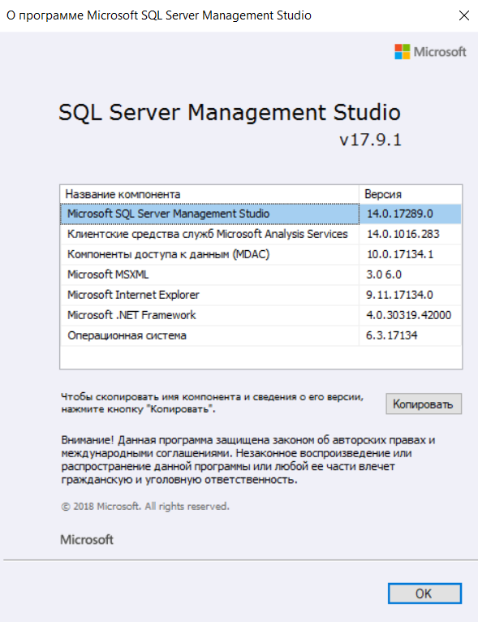Данный проект работает с MsSQL Server. Его версия, на которой все точно работает указана на рис.1, поэтому для корректной работы программы рекомендую использовать эту версию или более позднюю.

Рисунок 1 – Версия MsSQL Server

## **3.3 Выполнение программы**

Изм.

Лист

№ докум.

Подпись

Дата

Лист

11

КР.1-53 01 02.№10026309.15.81-01

Если при выполнении описанных ниже шагов будет допущена ошибка, ведущая к некорректной работе приложения - **потребуется очистка cookie браузера**, на котором проект запускается, потому как аутентификация происходит непосредственно через них и в случае некорректного запуска, cookie этого сайта могут сохраниться некорректно, в результате чего цикл аутентификация(сохранение cookie) –> выход из аккаунта (удаление cookie) будет нарушен.

Перейдем к самим шагам:

1. Перейти в папку /CourseWork/database
2. Запустить скрипт CreatedbWithTables.sql
3. Перейти в папку /CourseWork/database/Inserts
4. Запустить скрипт Insert all.sql

Теперь необходимо войти в проект, но не запускать его

Для этого следует перейти в папку Shop.WebApplication и запустить файл .sln(рис.2)

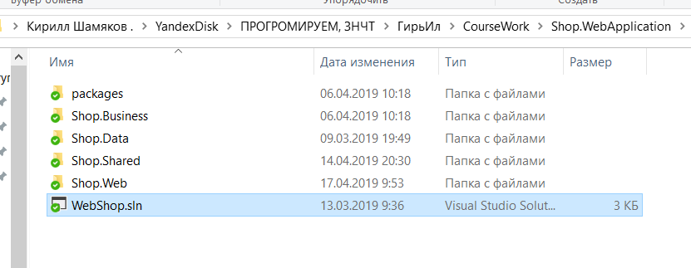

Рисунок 2 – Папка проекта

В пространстве имен Shop.Data.Constants необходимо заменить строку подключения(Рис. 3)

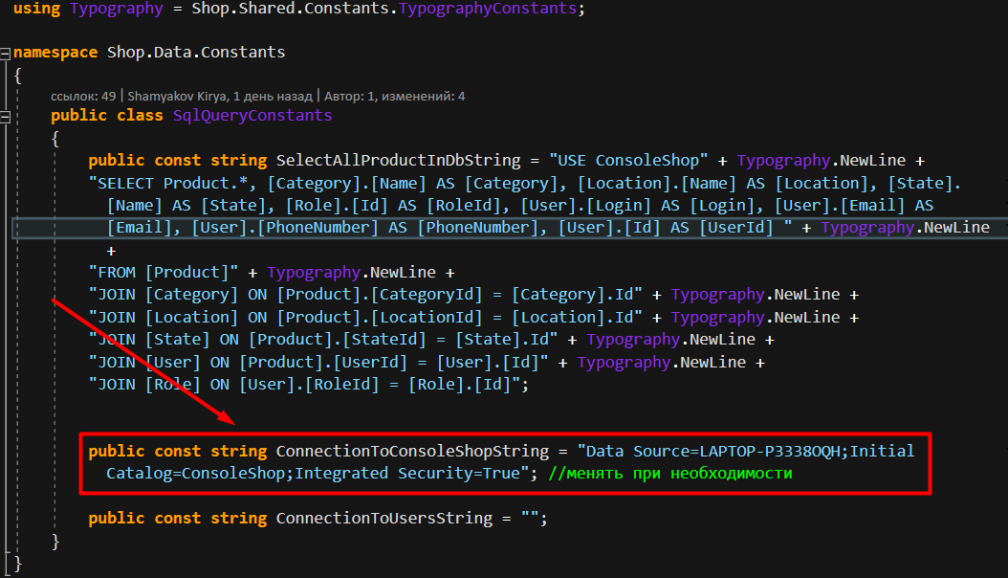

Рисунок 3 – строка подключения

Её можно получить, добавив в обозреватель серверов запущенную по приведенным выше шагам базу данных, после чего открыть окно свойств где собственно строка подключения и находится(рис. 4)

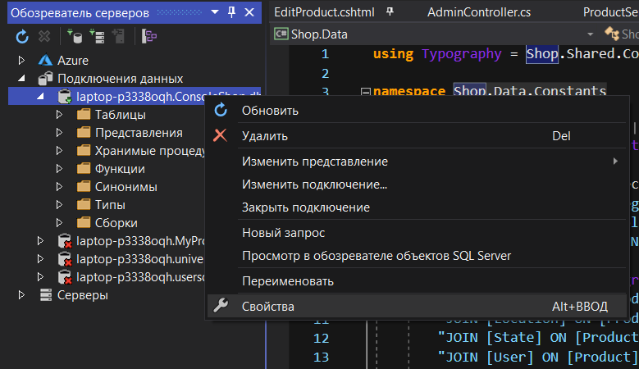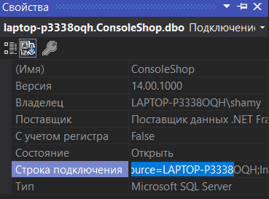

Рисунок 4 – Свойства Базы данных

Если все было сделано правильно, приложение можно запускать.

**Ниже приведён перечень пользователей(при желании новых можно зарегистрировать, и выдать любую роль с помощью аккаунта администратора)**

|  |  |  |
| --- | --- | --- |
| **Login** | **Password** | **Role** |
| **VlastelinValentin** | **павук** | **Administrator** |
| **Anatolya** | **123** | **Moderator** |
| **Vadimka12** | **343221** | **User** |
| **Valentinka48** | **admin** | **Moderator** |
| **Genka15** | **1234** | **User** |
| **Padinhton** | **padinhton** | **User** |

Изм.

Лист

№ докум.

Подпись

Дата

Лист

12

КР.1-53 01 02.№10026309.15.81-01

## **3.4** **Сообщения оператору**

Изм.

Лист

№ докум.

Подпись

Дата

Лист

13

КР.1-53 01 02.№10026309.15.81-01

Все сообщения и уведомления в данном проекте производятся с помощью этого представления.

Каждый использующий это представление метод просто дает определенное значение динамической переменной ViewBag.Massage(рис.5).

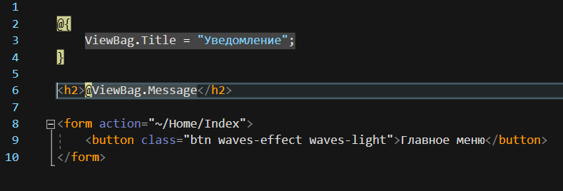

Рисунок 5 – код страницы уведомлений

Так же, при попытке пользователя, не имеющего необходимых прав, вручную написать URL закрытого для него ресурса, он будет перенаправлен на следующую страницу(рис.6)

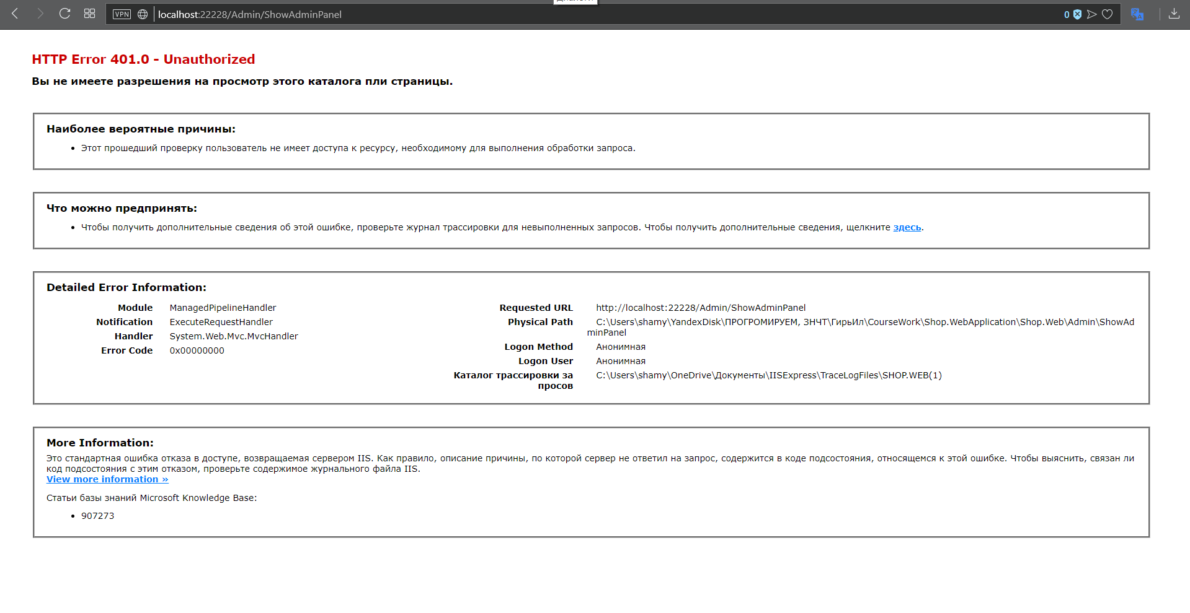

Рисунок – 6 Сообщение системы безопасности

# **4 Тестирование**

Тестирование таким образом, как сказано в методи

Изм.

Лист

№ докум.

Подпись

Дата

Лист

14

КР.1-53 01 02.№10026309.15.81-01

**Заключение**

В результате выполнения данной курсовой работы были улучшены и закреплены навыки создания приложений в среде Visual Studio 2017 на языках C#,

HTML, CSS, SQL с использованием компонентов MVC. Был разработан сайт, поддерживающий регистрацию, аутентификацию, авторизацию. Имеющий множество функций, количество которых зависит от роли текущего пользователя.

Если учитывать что данный проект сделан студентом первого курса, то к достоинствам могу отнести : защита от инъекций при работе с базой данных, наличие аутентификации и авторизации при помощи cookie, что добавляет возможность использовать пространство имен System.Security, а значит и повысить безопасность приложения(Методы предназначенные для администратора никак нельзя использовать пользователям без данной роли, т.к. в каждом методе происходит проверка метаданных, и в последствии роль текущего пользователя), отсутствие необходимости заново авторизироваться, т.к. данные о текущем пользователе сохранятся в cookie браузера и без проблем возьмутся при необходимости. К недостатком можно отнести, то, что дизайн сайта не является приятным для глаз, что отрицательно сказывается на продажах в такого рода магазинах, практические полное отсутствие языка JavaScript, который добавляет много интересных свойств страницам, ну и наконец сильная привязанность к некоторым классам из-за малого количества интерфейсов, что отрицательно сказывается на дальнейшем развитии сайта. Перспективы у сайта я считаю хорошие, так как он разработан таким образом(все разбито на логические части, наличие всех нужных самописных методов для работы с базой данных для каждой из сущностей), что не составляет никакого труда добавить новые функции, менять большие части кода без страха, что весь проект из-за этого больше не вернуть в рабочее состояние.

Изм.

Лист

№ докум.

Подпись

Дата

Лист

15

КР.1-53 01 02.№10026309.15.81-01

Литература

Изм.

Лист

№ докум.

Подпись

Дата

Лист

16

КР.1-53 01 02.№10026309.15.81-01

1.[Джеффри Рихтер](https://oz.by/people/more901517.html), CLR via C#. Программирование на платформе Microsoft .NET Framework 4.5 на языке C#

2.<https://metanit.com>

**Приложение**

**Класс ProductContext(Работает с базой данных)**

Работает с базой данных через технологию ADO.NET. Таких классов несколько, почти на каждый Entity из пространства имен Shop.Shared.Entities (User, Product, Category, Role, Location, Purchase, State)

using Shop.Data.DataContext.Interfaces;

using Shop.Shared.Entities;

using Shop.Shared.Helpers;

using System;

using System.Collections.Generic;

using System.Data.SqlClient;

using SqlConst = Shop.Data.Constants.SqlQueryConstants;

using Typography = Shop.Shared.Constants.TypographyConstants;

namespace Shop.Data.DataContext.Realization.MsSql

{

public class ProductContext : IProductContext

{

UserContext _userContext = new UserContext();

CategoryContext _categoryContext = new CategoryContext();

StateContext _stateContext = new StateContext();

LocationContext _locationContext = new LocationContext();

public IReadOnlyCollection<Product> GetAllByName(string searchParameter, string searchQuery)

{

using (var connection = new SqlConnection(SqlConst.ConnectionToConsoleShopString))

{

connection.Open();

List<Product> products = new List<Product>();

var command = new SqlCommand(SqlConst.SelectAllProductInDbString, connection);

SqlDataReader reader = command.ExecuteReader();

while (reader.Read())

{

if (reader[searchParameter].ToString().Contains(searchQuery))

{

products.Add(GetProduct(reader));

}

}

return products;

}

}

public void Edit(Product editedProduct)

{

using (SqlConnection connection = new SqlConnection(SqlConst.ConnectionToConsoleShopString))

{

connection.Open();

var command = new SqlCommand($"UPDATE [Product]{Typography.NewLine}SET [Name] = @name, [Description] = @description, [CategoryId] = @categoryId, [LastModifiedDate] = @lastModifiedDate, [LocationId] = @locationId, [Price] = @price, [StateId] = @stateId, [UserId] = @userId {Typography.NewLine}WHERE Id = {editedProduct.Id}", connection);

Изм.

Лист

№ докум.

Подпись

Дата

Лист

17

КР.1-53 01 02.№10026309.15.81-01

command.Parameters.AddWithValue("@name", editedProduct.Name);

command.Parameters.AddWithValue("@description", editedProduct.Description);

command.Parameters.AddWithValue("@categoryId", editedProduct.Category.Id);

command.Parameters.AddWithValue("@lastModifiedDate", editedProduct.LastModifiedDate);

command.Parameters.AddWithValue("@locationId", _locationContext.GetIdByName(editedProduct.LocationOfProduct));

Изм.

Лист

№ докум.

Подпись

Дата

Лист

18

КР.1-53 01 02.№10026309.15.81-01

command.Parameters.AddWithValue("@price", editedProduct.Price);

command.Parameters.AddWithValue("@stateId", editedProduct.State.Id);

command.Parameters.AddWithValue("@userId", editedProduct.Author.Id);

command.ExecuteNonQuery();

}

}

public IReadOnlyCollection<Product> GetByCategoryId(int categoryId)

{

List<Product> products = new List<Product>();

using (var connection = new SqlConnection(SqlConst.ConnectionToConsoleShopString))

{

connection.Open();

using (var command = new SqlCommand(SqlConst.SelectAllProductInDbString, connection))

{

using (SqlDataReader reader = command.ExecuteReader())

{

while (reader.Read())

{

if ((int)reader["CategoryId"] == categoryId)

{

products.Add(GetProduct(reader));

}

}

}

}

return products;

}

}

public IReadOnlyCollection<Product> GetByUserId(int userId)

{

List<Product> products = new List<Product>();

using (var connection = new SqlConnection(SqlConst.ConnectionToConsoleShopString))

{

connection.Open();

using (var command = new SqlCommand(SqlConst.SelectAllProductInDbString, connection))

{

using (SqlDataReader reader = command.ExecuteReader())

{

while (reader.Read())

{

if ((int)reader["UserId"] == userId)

{

products.Add(GetProduct(reader));

}

}

}

}

return products;

}

}

public Product GetProduct(SqlDataReader reader)

{

return new Product

{

Id = (int)reader["Id"],

Name = (string)reader["Name"],

Description = (string)reader["Description"],

Price = (decimal)reader["Price"],

CreationDate = (DateTime)reader["CreationDate"],

Изм.

Лист

№ докум.

Подпись

Дата

Лист

19

КР.1-53 01 02.№10026309.15.81-01

LastModifiedDate = (DateTime)reader["LastModifiedDate"],

Category = new Category

{

Id = (int)reader["CategoryId"],

Name = (string)reader["Category"]

},

Author = new User

{

Id = (int)reader["UserId"],

Login = (string)reader["Login"],

Email = (string)reader["Email"],

PhoneNumber = (string)reader["PhoneNumber"],

Role = RoleHelper.ConvertToRoleType((int)reader["RoleId"])

},

LocationOfProduct = (string)reader["Location"],

State = new State

{

Id = (int)reader["StateId"],

Name = (string)reader["State"]

}

};

}

public Product GetById(int id)

{

using (var connection = new SqlConnection(SqlConst.ConnectionToConsoleShopString))

{

connection.Open();

List<Product> products = new List<Product>();

string query = SqlConst.SelectAllProductInDbString + Typography.NewLine + $"WHERE [Product].[Id] = @id";

var command = new SqlCommand(query, connection);

command.Parameters.AddWithValue("@id", id);

SqlDataReader reader = command.ExecuteReader();

reader.Read();

return GetProduct(reader);

}

}

public IReadOnlyCollection<Product> GetAll()

{

List<Product> returnProducts = new List<Product>();

using (var connection = new SqlConnection(SqlConst.ConnectionToConsoleShopString))

{

connection.Open();

List<Product> products = new List<Product>();

var command = new SqlCommand(SqlConst.SelectAllProductInDbString, connection);

SqlDataReader reader = command.ExecuteReader();

while (reader.Read())

{

returnProducts.Add(GetProduct(reader));

}

return returnProducts;

}

}

public void DeleteById(int id)

{

using (var connection = new SqlConnection(SqlConst.ConnectionToConsoleShopString))

{

connection.Open();

var command = new SqlCommand($"DELETE [Product] WHERE [Id] = {id}", connection);

Изм.

Лист

№ докум.

Подпись

Дата

Лист

20

КР.1-53 01 02.№10026309.15.81-01

command.ExecuteNonQuery();

}

}

public void Save(Product product)

{

using (var connection = new SqlConnection(SqlConst.ConnectionToConsoleShopString))

{

connection.Open();

var command = new SqlCommand($"INSERT INTO [dbo].[Product]([CategoryId],[LocationId],[StateId],[UserId],[Name],[Description],[Price],[CreationDate],[LastModifiedDate]) VALUES(@categoryId, @locationId, @stateId, @authorId, @productName, @description, @price, @creationDate, @lastModifiedDate)", connection);

command.Parameters.AddWithValue("@categoryId", product.Category.Id);

command.Parameters.AddWithValue("@locationId", _locationContext.GetIdByName(product.LocationOfProduct)); //изменить после того, как сделаю наконец эту систему сложной локации с составными ключами

command.Parameters.AddWithValue("@stateId", product.State.Id);

command.Parameters.AddWithValue("@authorId", product.Author.Id);

command.Parameters.AddWithValue("@productName", product.Name);

command.Parameters.AddWithValue("@description", product.Description);

command.Parameters.AddWithValue("@price", product.Price);

command.Parameters.AddWithValue("@creationDate", product.CreationDate);

command.Parameters.AddWithValue("@lastModifiedDate", product.LastModifiedDate);

command.ExecuteNonQuery();

}

}

}

}

**AdminController(Название говорит само за себя)**

Изм.

Лист

№ докум.

Подпись

Дата

Лист

21

КР.1-53 01 02.№10026309.15.81-01

using Shop.Business.Services;

using Shop.Shared.Entities;

using Shop.Web.Attributes;

using Shop.Web.Models;

using Shop.Web.Models.ProductViewModels;

using System.Web.Mvc;

using Shop.Shared.Helpers;

using Shop.Shared.Entities.Enums;

using System;

namespace Shop.Web.Controllers

{

public class AdminController : Controller

{

private UserService _userService = new UserService();

private ProductService _productService = new ProductService();

private CategoryService _categoryService = new CategoryService();

private RoleService _roleService = new RoleService();

private StateService _stateService = new StateService();

private LocationService _locationService = new LocationService();

[Admin]

public ActionResult ShowAdminPanel()

{

var model = new SiteStatViewModel()

{

ProductCount = _productService.GetAll().Count,

UserCount = _userService.GetAll().Count

};

return View(model);

}

[Admin]

public ActionResult AddNewCategory()

{

return View(new CategoryViewModel());

}

[Admin]

[HttpPost]

public ActionResult AddNewCategory(CategoryViewModel model)

{

if (!ModelState.IsValid)

{

return View(model);

}

_categoryService.Save(new Category { Name = model.CategoryName });

ViewBag.Message = $"Категория {model.CategoryName} успешно добавлена!";

return View("~/Views/Shared/Notification.cshtml");

}

[Admin]

public ActionResult EditUser(int id)

{

var user = _userService.GetById(id);

ViewBag.Roles = _roleService.GetAll();

return View(new EditUserViewModel

{

Id = user.Id,

Login = user.Login,

Email = user.Email,

Password = user.Password,

PhoneNumber = user.PhoneNumber,

Role = user.Role.ToString()

Изм.

Лист

№ докум.

Подпись

Дата

Лист

22

КР.1-53 01 02.№10026309.15.81-01

});

}

[Admin]

[HttpPost]

public ActionResult EditUser(EditUserViewModel model)

{

if (!ModelState.IsValid)

{

ViewBag.Roles = _roleService.GetAll();

return View(model);

}

_userService.EditUser(new User

{

Id = model.Id,

Login = model.Login,

Email = model.Email,

Password = model.Password,

PhoneNumber = model.PhoneNumber,

Role = EnumHelper.ParseEnum<RoleType>(model.Role)

});

ViewBag.Message = $"Пользователь {model.Login} изменён успешно!";

return View("~/Views/Shared/Notification.cshtml");

}

[Moder]

public ActionResult EditProduct(int id)

{

var product = _productService.GetProductById(id);

ViewBag.Categories = _categoryService.GetAll();

ViewBag.States = _stateService.GetAll();

return View(new EditProductViewModel

{

Id = id,

Name = product.Name,

Description = product.Description,

Category = product.Category,

Author = product.Author,

Price = product.Price,

State = product.State,

LocationOfProduct = product.LocationOfProduct

});

}

[Moder]

[HttpPost]

public ActionResult EditProduct(EditProductViewModel model)

{

if(!ModelState.IsValid)

{

ViewBag.Categories = _categoryService.GetAll();

ViewBag.States = _stateService.GetAll();

return View(model);

}

if (!_locationService.IsExists(model.LocationOfProduct))

{

_locationService.Save(model.LocationOfProduct);

}

_productService.Edit(new Shared.Entities.Product

{

Id = model.Id,

Name = model.Name,

Description = model.Description,

Price = model.Price,

LocationOfProduct = model.LocationOfProduct,

LastModifiedDate = DateTime.Now,

State = model.State,

Category = model.Category,

Author = model.Author

});

ViewBag.Message = $"Товар \"{model.Name}\" изменён успешно!";

return View("~/Views/Shared/Notification.cshtml");

}

}

}

Изм.

Лист

№ докум.

Подпись

Дата

Лист

23

КР.1-53 01 02.№10026309.15.81-01

**User Principle(Класс текущего пользователя)**

Изм.

Лист

№ докум.

Подпись

Дата

Лист

24

КР.1-53 01 02.№10026309.15.81-01

using Shop.Shared.Entities.Enums;

using System.Security.Principal;

namespace Shop.Shared.Entities.Authorize

{

public class UserPrinciple : IPrincipal

{

public UserPrinciple(string username)

{

this.Identity = new GenericIdentity(username);

}

public decimal Balance { get; set; }

public int UserId { get; set; }

public string Name => this.Identity.Name;

public RoleType Role { get; set; }

public IIdentity Identity { get; private set; }

public bool IsInRole(string role)

{

return this.Role.ToString() == role;

}

}

}

**LoginService**

using System;

Изм.

Лист

№ докум.

Подпись

Дата

Лист

25

КР.1-53 01 02.№10026309.15.81-01

using Shop.Shared.Entities;

using Shop.Data.Repositories;

using Shop.Data.DataContext.Realization.MsSql;

using System.Web.Security;

using System.Web;

using Newtonsoft.Json;

namespace Shop.Business.Services.Auth

{

public class LoginService

{

private readonly UserRepository _userRepository = new UserRepository(new UserContext());

private const int VERSION = 1;

public User Login(string login, string password)

{

if (this.GetUserByLoginAndPassword(login, password) is User user)

{

this.SetCookies(user);

return user;

}

return default(User);

}

public User Register(string login, string password, string email, string phone)

{

var newUser = new User

{

Login = login,

Email = email,

Password = password,

PhoneNumber = phone,

};

_userRepository.Save(newUser);

var user = _userRepository.GetUserByLogin(login);

return user ?? null;

}

public void Logout()

{

FormsAuthentication.SignOut();

}

private User GetUserByLoginAndPassword(string login, string password)

{

return _userRepository.GetUserByLoginAndPassword(login, password);

}

private void SetCookies(User user)

{

var userData = JsonConvert.SerializeObject(user);

var ticket = new FormsAuthenticationTicket(VERSION, user.Login, DateTime.Now, DateTime.Now.AddMinutes(15), false, userData);

var encryptTicket = FormsAuthentication.Encrypt(ticket);

var cookie = new HttpCookie(FormsAuthentication.FormsCookieName, encryptTicket);

HttpContext.Current.Response.Cookies.Add(cookie);

}

}

}

**MvcApplication**

Изм.

Лист

№ докум.

Подпись

Дата

Лист

26

КР.1-53 01 02.№10026309.15.81-01

using Newtonsoft.Json;

using Shop.Shared.Entities;

using Shop.Shared.Entities.Authorize;

using System;

using System.Web;

using System.Web.Mvc;

using System.Web.Optimization;

using System.Web.Routing;

using System.Web.Security;

namespace Shop.Web

{

public class MvcApplication : HttpApplication

{

protected void Application_Start()

{

AreaRegistration.RegisterAllAreas();

RouteConfig.RegisterRoutes(RouteTable.Routes);

BundleConfig.RegisterBundles(BundleTable.Bundles);

}

protected void Application_PostAuthenticateRequest(object sender, EventArgs arg)

{

var cookie = HttpContext.Current.Request.Cookies[FormsAuthentication.FormsCookieName];

if (cookie != null)

{

var ticket = FormsAuthentication.Decrypt(cookie.Value);

var user = JsonConvert.DeserializeObject<User>(ticket.UserData);

var userPrinciple = new UserPrinciple(user.Login)

{

UserId = user.Id,

Role = user.Role

};

HttpContext.Current.User = userPrinciple;

}

}

}

}